 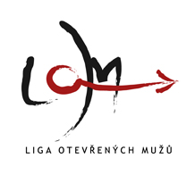

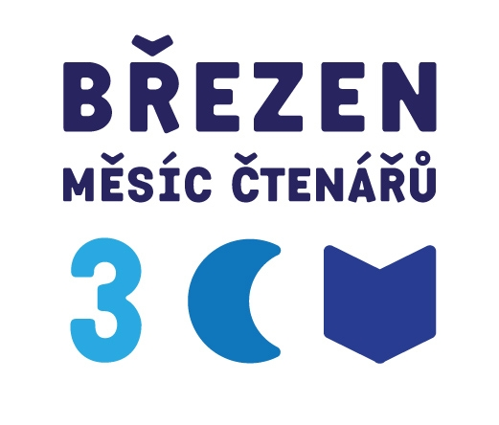



**Březen měsíc čtenářů 2015**

Svaz knihovníků a informačních pracovníků vyhlašuje na měsíc březen šestý ročník propagační kampaně **Březen – měsíc čtenářů**. Cílem této akce je propojit ČTENÁŘE, organizace a instituce zabývající se psaným slovem, četbou a čtenářstvím ke společné mediální kampani a dát o sobě vědět: ANO, ČTEME A JE NÁS HODNĚ!

K medializaci této akce jsme vydali propagační plakáty a záložky do knih. V rámci měsíce března jsme se rozhodli vyčlenit týden od 2.-8. března určený pouze k propagaci čtení a nazvali jej **TÝDEN ČTENÍ.** Knihovny se zaměří na čtení z děl spisovatelů, kteří mají významné výročí. Letos 100. výročí oslaví Jan Drda, 125. Karel Čapek a 110. výročí Jan Zahradníček. Čtyři stovky veřejných knihoven připravují nové a zajímavé aktivity.

Pro rok 2015 jsme k již tradičním aktivitám propagujícím četbu a zavádění nových služeb do knihoven (např. půjčování čteček elektronických knih, roznášky knih handicapovaným čtenářům a seniorům domů atd.) opět připravili soutěž **ČTENÁŘ ROKU**. V roce 2015 budeme v knihovnách oceňovat naše nejlepší táty a navázali jsme spolupráci s Ligou otevřených mužů! Celostátní vítěz bude s rodiči pozván 14. dubna do Prahy k slavnostnímu ocenění, které mu bude předáno na Nové scéně Národního divadla v přímém přenosu ČT na udělování cen Magnesia Litera!

V průběhu března také proběhne šestnáctý ročník soutěže o nejlepší webové stránky knihovny **BIBLIOWEB 2015**. Vítězové budou vyhlášení na konferenci ISSS v Hradci Králové. Seznam přihlášených knihoven a více o akci Březen-měsíc čtenářů - <http://kuc.cz/imhr50>.

**Kontakt:**

PhDr. Vít Richter, Národní knihovna ČR, [vit.richter@nkp.cz](mailto:vit.richter@nkp.cz) , mobil: 603 223 627

Mgr. Roman Giebisch, Ph.D., NK ČR, [roman.giebisch@nkp.cz](mailto:roman.giebisch@nkp.cz) , mobil: 739 614 027

Svaz knihovníků a informačních pracovníků ČR, Klementinum 190, 110 01 Praha 1,

tel. +420/221663333, Mobil 739 614 027, e-mail: roman.giebisch@nkp.cz, www.skipcr.cz/